Recopilación problemas tipo Examen

CÓMO RESOLVER UN PROBLEMA:

- Indica el problema que estás resolviendo (captura del enunciado o nº en la relación de problemas.
- Explica el proceso de resolución
- Indica la solución.
- Si ves algún problema que crees que esté mal resuelto puedes añadir un comentario

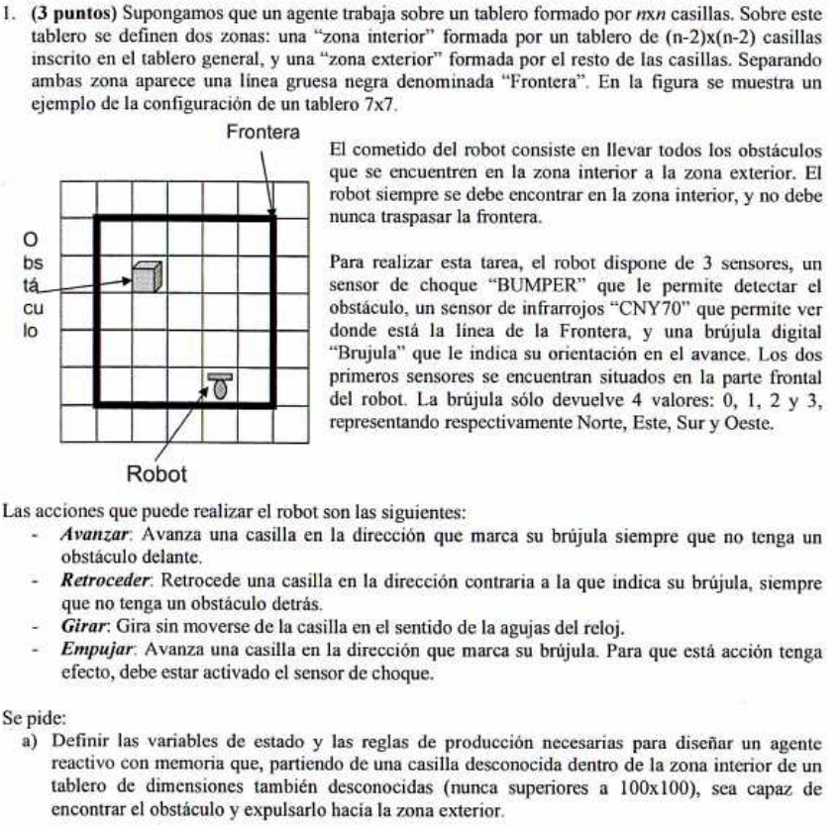
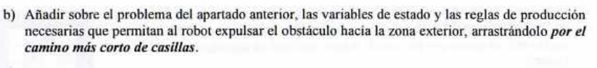
RESOLUCIÓN:
-

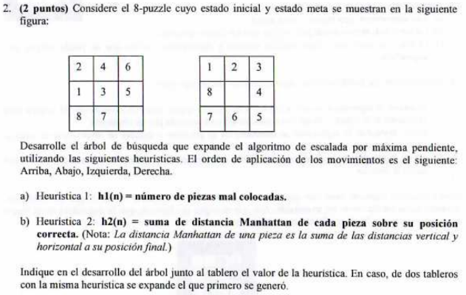
RESOLUCIÓN:
-

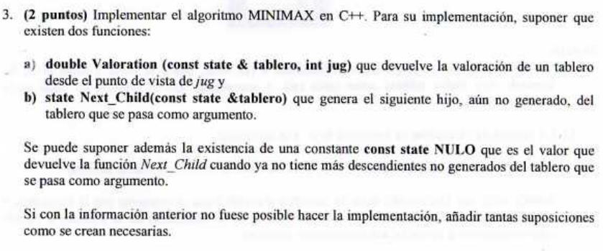
RESOLUCIÓN:

double MINIMAX(const state & tablero, int profundidad_actual, int max_prof, int jugador, double alfa, double beta, move & movimiento){
if (profundidad_actual == max_prof || tablero.finalizado())
return Valoration(tablero, jugador);
state hijo = tablero.Next_Child(tablero);

double valor;
if (tablero.jugador() == jugador){
valor = menosinf;
while (Next_Child != NULO){
valor = MINIMAX(hijo, profundidad_actual+1, max_prof, jugador, alfa, beta, movimiento)
if (valor > alfa){
alfa = valor;
if(profundidad_actual == 0)
movimiento = hijo.lastMove();
}
if (alfa >= beta)
break;
hijo = tablero.NextChild(tablero);
}
return alfa;
}
else{
valor = masinf;
while (Next_Child != NULO){
valor = MINIMAX(hijo, profundidad_actual+1, max_prof, jugador, alfa, beta, movimiento)
if (valor < beta)
beta = valor;
if (alfa >= beta)
break;
hijo = tablero.NextChild(tablero);
}
return beta;
}
}
Ah esto es la implementación poda alfa beta lmao, no me di cuenta a tiempo

double MINIMAX(const state & tablero, int profundidad_actual, int max_prof, int jugador, move & movimiento){
if (profundidad_actual == max_prof || tablero.finalizado())
return Valoration(tablero, jugador);
state hijo = tablero.Next_Child(tablero);

double valor, buffer;
if (tablero.jugador() == jugador){
while (Next_Child != NULO){
buffer = MINIMAX(hijo, profundidad_actual+1, max_prof, jugador, movimiento);
if (buffer > valor){
valor = buffer;
if(profundidad_actual == 0)
movimiento = hijo.lastMove();
}
hijo = tablero.NextChild(tablero);
}
return valor;
}
else{
valor = masinf;
while (Next_Child != NULO){
valor = min(valor, MINIMAX(hijo, profundidad_actual+1, max_prof, jugador, movimiento));
hijo = tablero.NextChild(tablero);
}
return valor;
}
}
Ahora si es minimax

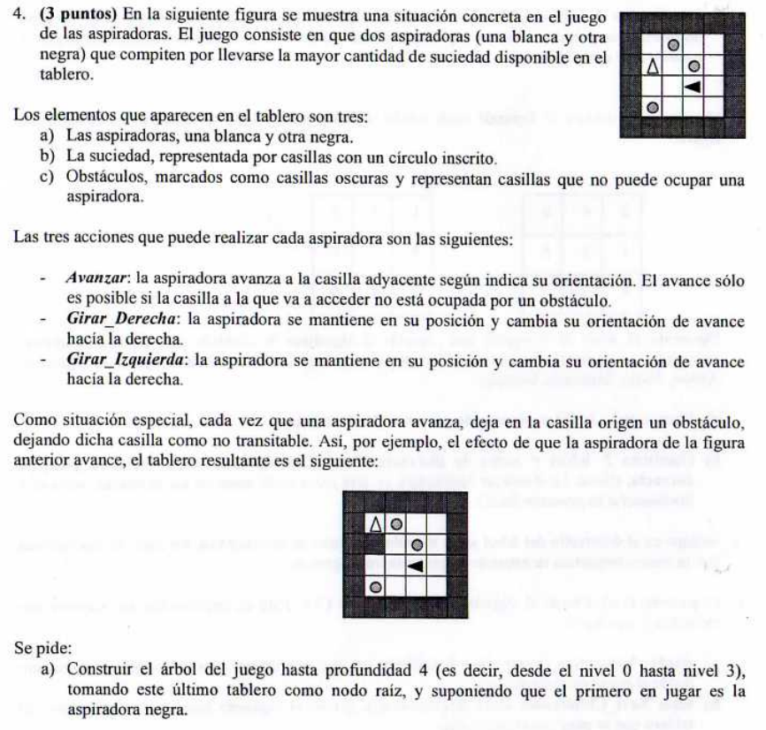
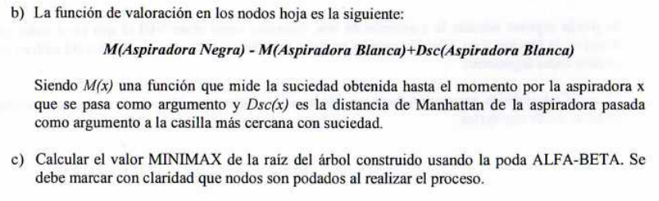
RESOLUCIÓN:

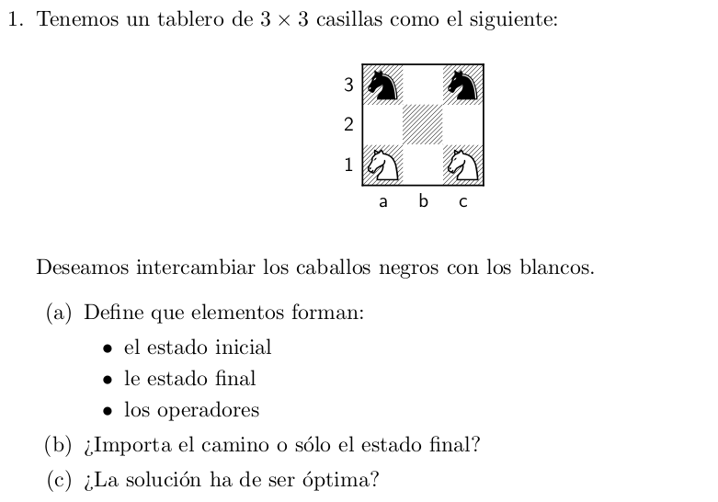
RESOLUCIÓN:
a)
- Estado inicial: los elementos serían cada uno de los caballos con sus posiciones iniciales almacenadas
- Estado final: lo mismo que con el caso anterior pero almacenando esta vez sus posiciones finales
- Operadores: uno para mover a una determinada posición y otro que nos devuelva a que posiciones podemos mover
b)
Solo importa el estado final
c)
No tiene porque

COMENTARIO: yo lo he resuelto así no se si estará bien xd
Igual vendria bien realmente mostrar los estados y operadores
ej estado inicial podría ser un vector de vectores de char

{( N, _, N),
( _, _,_),
(B, _,B)}

